******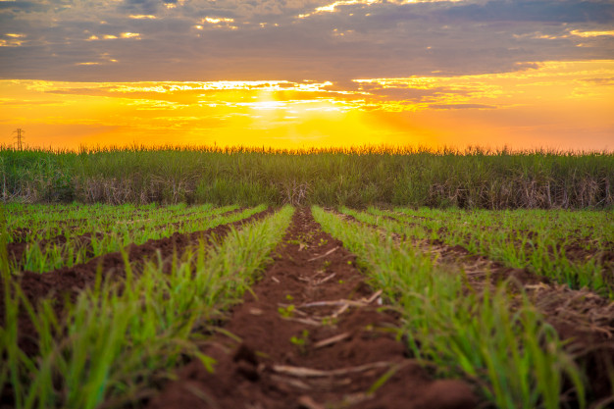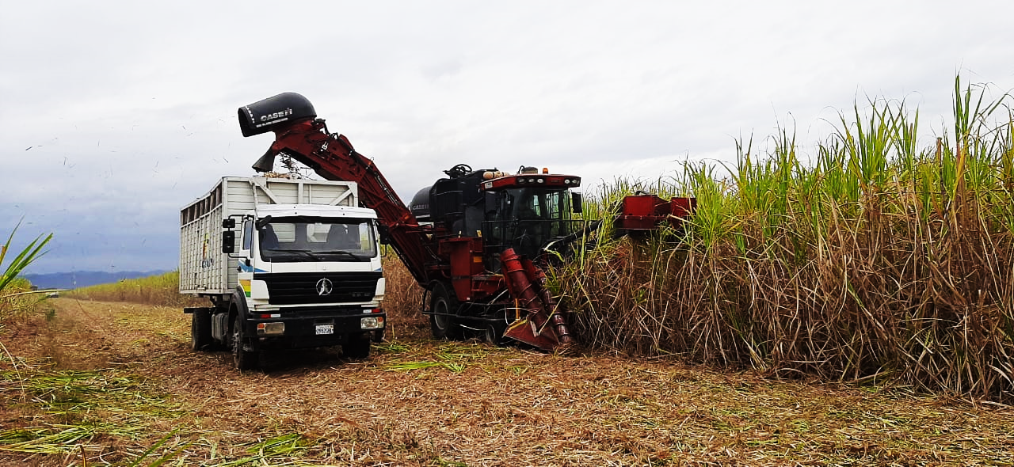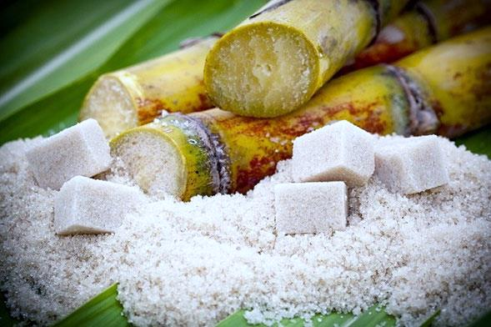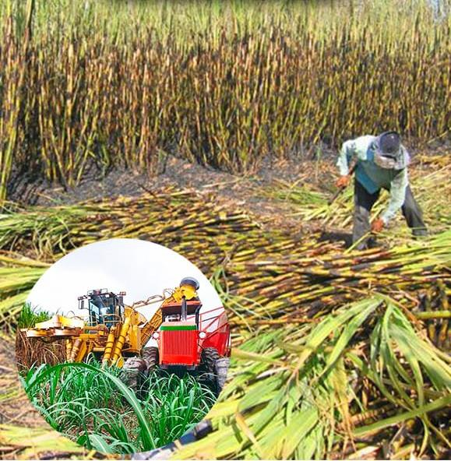**

UNIDAD PRODUCTIVA AGRÍCOLA BERMEJO

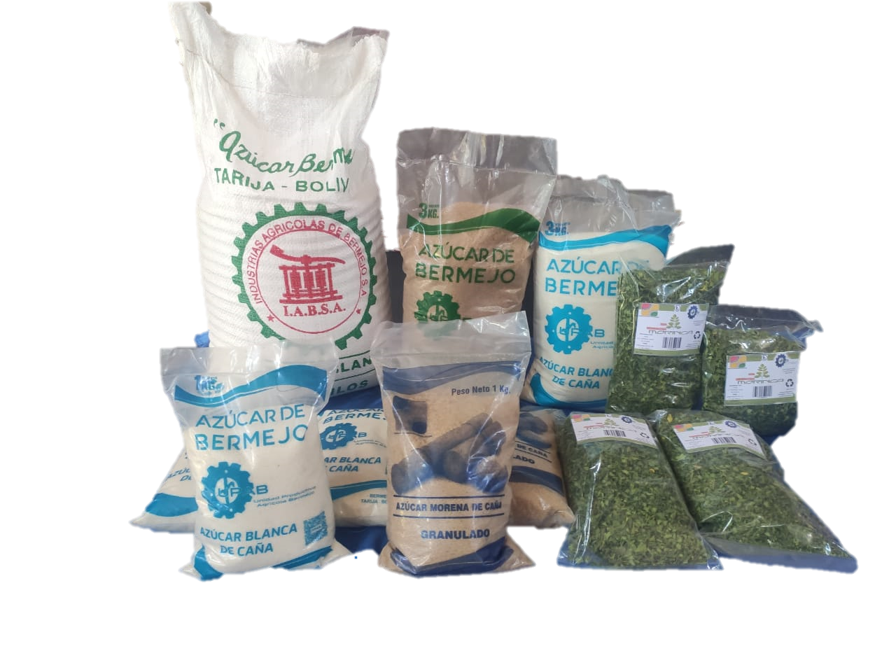

***CATÁLOGO DE PRODUCTOS GESTIÓN 2022***

**AZÚCAR BLANCA 46 Kg.**

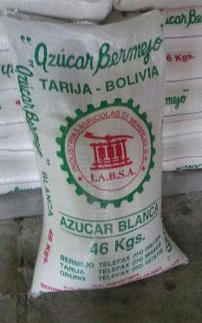

**DESCRIPCIÓN DEL PRODUCTO:**

AZÚCAR DE CAÑA ELABORADO

POR INDUSTRIA AGRÍCOLA BERMEJO S.A.

**PROVEEDOR:**

UPAB – COFADENA

**NOMBRE COMERCIAL:**

AZÚCAR BLANCA DE CAÑA

**PRESENTACIÓN:**

BOLSA DE 46 Kg.

**AZÚCAR BLANCA 11.5 Kg**

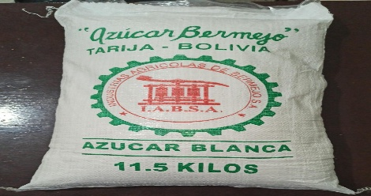

**DESCRIPCIÓN DEL PRODUCTO:**

AZÚCAR DE CAÑA ELABORADO

POR INDUSTRIA AGRÍCOLA BERMEJO S.A.

**PROVEEDOR:**

UPAB – COFADENA

**NOMBRE COMERCIAL:**

AZÚCAR BLANCA DE CAÑA

**PRESENTACIÓN:**

BOLSA DE 11.5 Kg.

**AZÚCAR BLANCA 3 Kg**

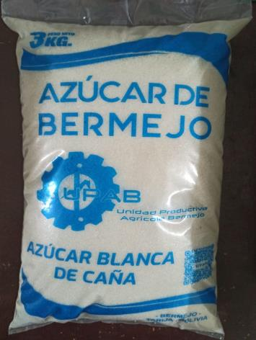

**DESCRIPCIÓN DEL PRODUCTO:**

AZÚCAR DE CAÑA ELABORADO

POR INDUSTRIA AGRÍCOLA BERMEJO S.A.

**PROVEEDOR:**

UPAB – COFADENA

**NOMBRE COMERCIAL:**

AZÚCAR BLANCA DE CAÑA

**PRESENTACIÓN:**

BOLSA DE 3 Kg.

**AZÚCAR BLANCA 1 Kg**

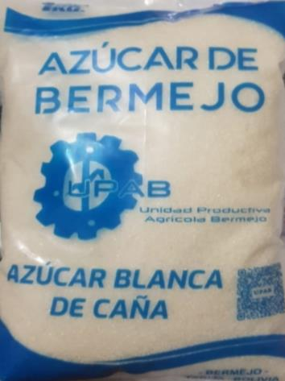**DESCRIPCIÓN DEL PRODUCTO:**

AZÚCAR DE CAÑA ELABORADO

POR INDUSTRIA AGRÍCOLA BERMEJO S.A.

**PROVEEDOR:**

UPAB – COFADENA

**NOMBRE COMERCIAL:**

AZÚCAR BLANCA DE CAÑA

**PRESENTACIÓN:**

BOLSA DE 1 Kg.

**AZÚCAR CRUDO (MORENA) 46 Kg.**

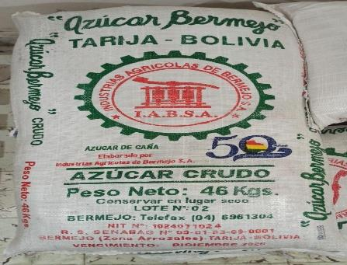

**DESCRIPCIÓN DEL PRODUCTO:**

AZÚCAR DE CAÑA ELABORADO

POR INDUSTRIA AGRÍCOLA BERMEJO S.A.

**PROVEEDOR:**

UPAB – COFADENA

**NOMBRE COMERCIAL:**

AZÚCAR CRUDO (MORENA) DE CAÑA

**PRESENTACIÓN:**

BOLSA DE 46 Kg.

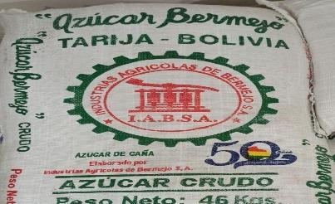**AZÚCAR CRUDO (MORENA) 11.5 Kg.**

**DESCRIPCIÓN DEL PRODUCTO:**

AZÚCAR DE CAÑA ELABORADO

POR INDUSTRIA AGRÍCOLA BERMEJO S.A.

**PROVEEDOR:**

UPAB – COFADENA

**NOMBRE COMERCIAL:**

AZÚCAR CRUDO (MORENA) DE CAÑA

**PRESENTACIÓN:**

BOLSA DE 11.5 Kg.

**AZÚCAR CRUDO (MORENA) 3 Kg.**

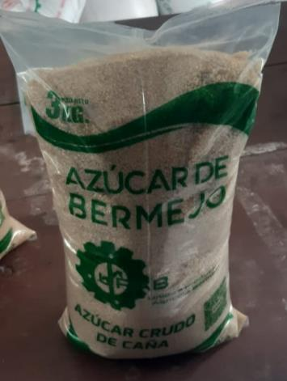

**DESCRIPCIÓN DEL PRODUCTO:**

AZÚCAR DE CAÑA ELABORADO

POR INDUSTRIA AGRÍCOLA BERMEJO S.A.

**PROVEEDOR:**

UPAB – COFADENA

**NOMBRE COMERCIAL:**

AZÚCAR CRUDO (MORENA) DE CAÑA

**PRESENTACIÓN:**

BOLSA DE 3 Kg.

**AZÚCAR CRUDO (MORENA) 1 Kg.**

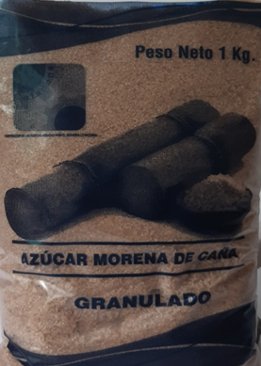**DESCRIPCIÓN DEL PRODUCTO:**

AZÚCAR DE CAÑA ELABORADO

POR INDUSTRIA AGRÍCOLA BERMEJO S.A.

**PROVEEDOR:**

UPAB – COFADENA

**NOMBRE COMERCIAL:**

AZÚCAR CRUDO (MORENA) DE CAÑA

**PRESENTACIÓN:**

BOLSA DE 1 Kg.

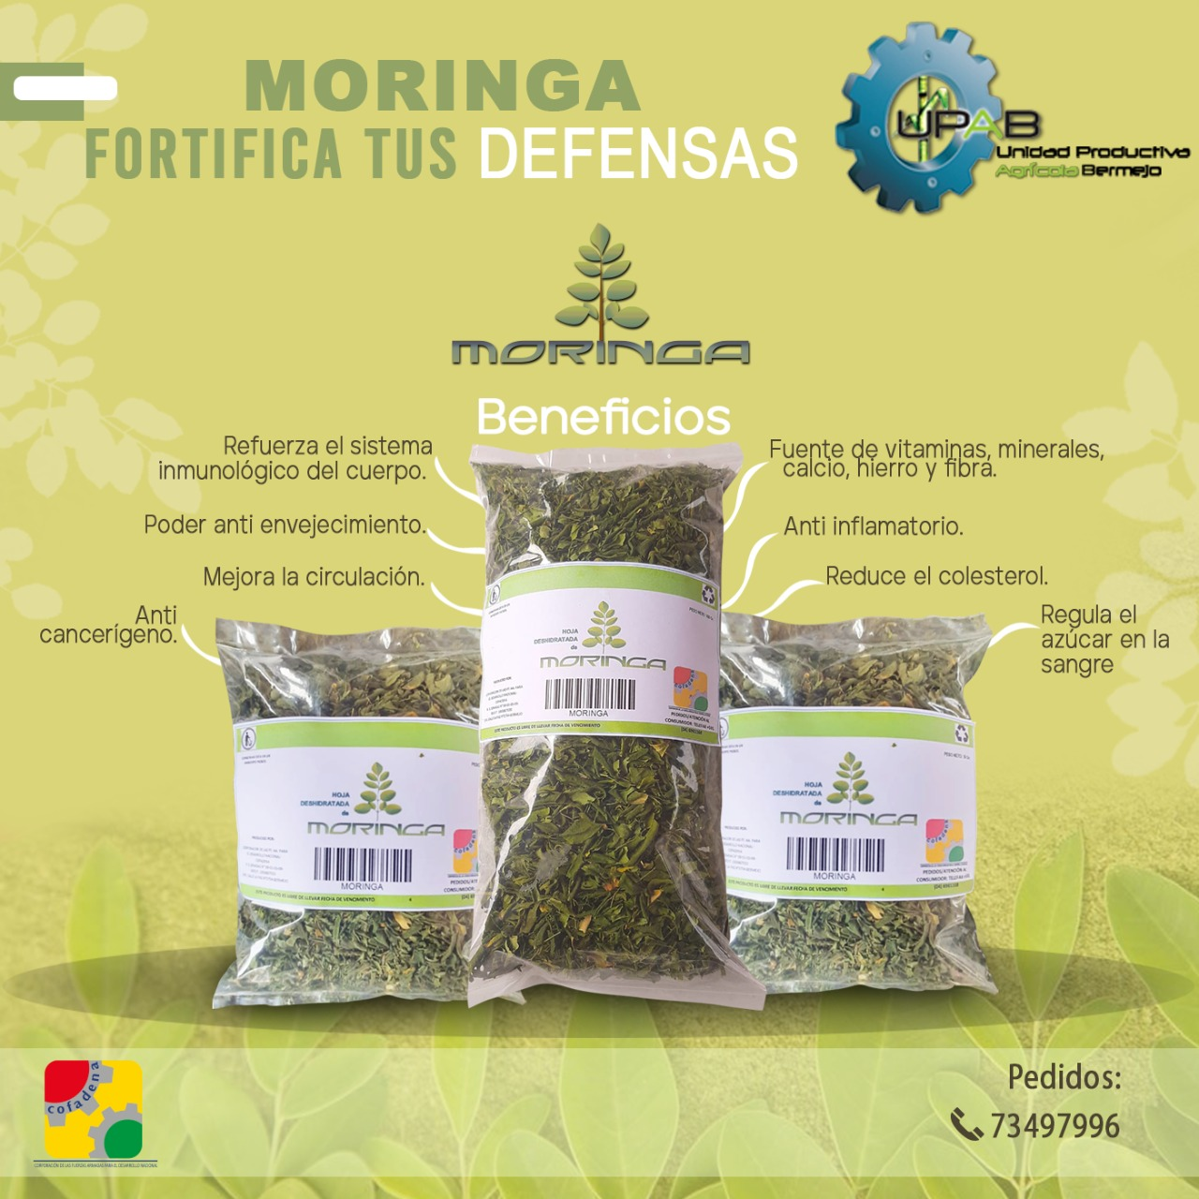

**HOJA DESHIDRATADA DE MORINGA 100 g.**

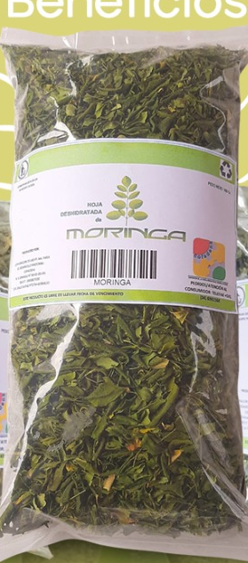

**DESCRIPCIÓN DEL PRODUCTO:**

HOJA DESHIDRATADA DE MORINGA

ELABORADO POR UPAB - COFADENA

**PROVEEDOR:**

UPAB – COFADENA

**NOMBRE COMERCIAL:**

MORINGA

**PRESENTACIÓN:**

BOLSA DE 100 g.

**HOJA DESHIDRATADA DE MORINGA 50 g.**

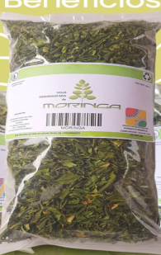

**DESCRIPCIÓN DEL PRODUCTO:**

HOJA DESHIDRATADA DE MORINGA

ELABORADO POR UPAB - COFADENA

**PROVEEDOR:**

UPAB – COFADENA

**NOMBRE COMERCIAL:**

MORINGA

**PRESENTACIÓN:**

BOLSA DE 50 g.

